**DOCUMENT D’ACCOMPAGNEMENT : NËPOTII, PANIER A HISTOIRES**

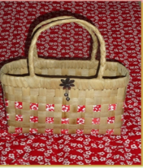*Nêpotii : panier à histoires en Xaracùù*

Et si le panier était rempli de nos différentes langues parlées en NC !

Pourquoi ce projet ?

Le projet mise sur la valorisation des langues familiales de l’enfant et entend favoriser l’entrée dans la lecture et le développement des relations entre la famille et l’école par le biais de livres multilingues pour enfants. Il repose sur trois axes : l’ouverture aux langues, le partenariat école-famille et la promotion de la lecture. Il vise à développer les liens entre l’école et la famille en proposant aux parents de lire ou de raconter des histoires à leurs enfants d’abord dans la langue maternelle de l’enfant, puis en français. Il ne s’agit pas pour les parents d’enseigner à lire à leurs enfants mais bien de favoriser le plus possible la lecture en famille dans les langues qui font sens pour eux. Cette collaboration famille-école à travers les paniers à histoires devrait faciliter l’entrée des enfants dans le monde de l’écrit. Ainsi pour l'élève, il s'agira de valoriser ses langues et ses cultures, de faciliter son entrée dans l'écrit en français et de favoriser le rôle du plurilinguisme et du pluriculturalisme dans ses apprentissages scolaires. L'élève sera également encouragé à assumer et à se construire une identité plurielle. Il sera sensibilisé à l'altérité et à la tolérance pour apprendre avec les autres et ses apprentissages seront favorisés par le biais de projets ludiques et créatifs, plurilingues et pluriculturels.

**Quels sont les objectifs de ce projet ?**

Ce projet a pour objectifs de :

-Valoriser les langues maternelles kanak et les langues de la Région Asie-Pacifique,

-Renforcer la langue première de l’élève pour faciliter l’apprentissage du français,

- Développer l’intérêt des élèves pour d’autres langues

-Développer le plaisir du livre chez l’enfant et promouvoir la lecture.

-Faire entrer le livre chez les familles les plus éloignées de l’école et favoriser ainsi le lien famille-école en instaurant la confiance.

-Favoriser l’entrée dans l’écrit de l’élève en reconnaissant la place du livre, des langues et des parents en tant que ressources et passeurs.

- Encourager la pratique de la lecture en langue maternelle dans les familles en faisant vivre les livres grâce à des moments privilégiés d’échange entre les parents et les enfants

-Apprendre à comprendre un récit » d’album à travers des activités plurilingues dans le cadre de la diversité linguistique et culturelle.

**En quoi consiste ce projet ?**

À tour de rôle, les élèves emportent à la maison un panier (en pandanus, sac de courses…) qui contient:

* Un album ou un livre bilingue ou trilingue (français, langue kanak enseignée dans la classe et langue de l’enfant).
* Des jeux partant du livre à faire en famille : notamment devinettes, mémory, marionnettes, accessoires, jeu de l’oie, quizz …. Ces jeux peuvent être créés d’abord par l’enseignant pour le premier album et pour les autres livres étudiés dans l’année, ces jeux seront créés en collaboration avec les parents d’élèves au sein de l’école après la classe.
* Une clé usb avec l'histoire racontée dans les différentes langues kanak
* (Facultatif) un glossaire de mots-clefs de l'histoire à traduire dans la langue de la famille.

Une liste d’ouvrages et de textes sera proposée dans le document d’accompagnement.

Quel est le lien avec les programmes ?

Ce projet s’appuiera sur les trois premiers domaines du socle commun de connaissances, de compétences et de valeurs, de la maternelle au CM2.

**D1.** Les langages pour penser et communiquer

**D2.** Les méthodes et outils pour apprendre

**D3.** La formation de la personne et du citoyen

**Croisement entre enseignements** : LK, Français, Enseignements artistiques, EMC.

Comment organiser ce projet ?

1. La première étape est celle de la planification. Il est indispensable de préciser les objectifs spécifiques que vous comptez atteindre en réalisant le projet. Il est également nécessaire de déterminer les moyens pour les atteindre et de préciser les éléments pour évaluer les résultats obtenus.

Voici des questions pour vous aider dans la planification :

• Quels sont les parents qui seront impliqués dans le projet ? Quelle langue parlent-ils à la maison ?

• Quelles sont les habiletés à développer chez les élèves (langagières, sociales, motrices, relationnelles...).

• Combien de panier à histoires comptez-vous produire compte tenu du temps, des ressources financières ...

• Sur quelle période de temps comptez-vous utiliser le panier à histoires ? Comment allez-vous fonctionner ?

1. Comment impliquer les parents ?

Le projet est préalablement expliqué aux parents lors de la réunion de rentrée ou au cours d'une rencontre parents -enseignants. Les parents participent activement au projet car ils devront lire le livre à leur enfant dans leur langue d'origine et/ou en français. Ils seront ainsi invités à venir à l'école pour proposer et réaliser les jeux et surprises des nouveaux sacs. Ils peuvent également compléter les enregistrements et traductions des histoires. Parents et enseignants se réunissent pour fabriquer des activités ludiques et pédagogiques autour du livre choisi. Pour ce faire, différents matériaux sont mis à leur disposition et à partir d’un support commun (histoire bilingue tirée du panier) chaque parent laisse libre court à son imagination pour proposer une activité qui pourra ensuite être retenue par le groupe et exécutée. Ces activités en commun permettent aussi de créer un lien social entre les parents, entre les parents et les enseignants, avec des retombées bénéfiques pour les enfants.

1. Quels types d’ouvrages choisir ?

Le point de départ est le choix de l’album jeunesse en raison de son thème, mais également de son aspect ludique, permettant une expérience de la langue et des images comme sources de plaisir. Il faudra également tenir compte des capacités linguistiques des élèves et privilégier, surtout avec les petits, des textes à structures récurrentes, caractérisés par la répétition d’expressions qui facilitent la compréhension, la mémorisation, la reformulation comme, par exemple, les contes de randonnée. Le livre doit se prêter, enfin, à la mise en place d’activités corporelles, langagières, narratives, expressives et émotionnelles.

Pour les grands, le choix des ouvrages se fera en fonction de la programmation des lectures. Sous le chapitre de la culture littéraire et artistique au cycle 3, il est précisé : « Les entrées sont abordées dans l’ordre choisi par le professeur. Une même œuvre ou un ensemble de textes peuvent relever de deux entrées différentes. Cette œuvre et ces textes sont alors travaillés de deux manières différentes, en fonction des questionnements propres à chaque entrée ».

« Ces lectures sont de genres, de formes et de modes d’expression variés et peuvent relever de la littérature de jeunesse (romans, théâtre, recueils de poésie, recueils de contes et de nouvelles, albums, albums de bande dessinée). On veille à la diversité des œuvres choisies en puisant dans la littérature française, les littératures francophones et les littératures étrangères et régionales ; on sensibilise ainsi les élèves à la diversité des cultures du monde ».

L’étape suivante est le choix des langues et différentes options se présentent :

* Choisir des albums dans le commerce qui apparaissent déjà en version bilingue ou à partir de la bibliographie proposée par la médiathèque de l’Ifmnc (document joint)
* Utiliser des albums qui sont édités en plusieurs langues.

Quelles sont les différentes entrées pour aborder ce projet ?

La découverte du livre en classe dans la langue enseignée ainsi que son exploitation pédagogique est un point crucial du dispositif.

* Les stratégies sont multiples et peuvent varier en fonction de l’âge et du degré de familiarité des enfants avec l’outil. La première fois que les élèves utilisent le panier à histoires (surtout pour le C1 et C2), il faudra accorder plus de temps à sa présentation et à son fonctionnement. La dimension affective de sa découverte est importante et il serait opportun d’aménager des effets de surprise : un personnage médiateur a envoyé le panier ; les enfants le découvrent en arrivant en classe ; l’enseignant entre en classe avec cet objet mystérieux et invite les enfants à en explorer le contenu, à l’exception de l’objet-surprise qui aura été retiré. Il est possible de faire le choix de tout montrer aux enfants, même la surprise, quand il s’agit de marottes qui servent pour raconter l’histoire, et préparé une nouvelle petite surprise que les enfants découvrent à la maison et qu’ils peuvent garder.
* Pour le cycle 3, le livre est étudié en classe dans la langue enseignée puis il est découvert en lecture partagée dans les autres langues retenues. L’enseignant aura préalablement relevé la thématique, et les mots-clés du récit (glossaire) qui serviront de référence aux élèves pour les autres langues.

Propositions d’exploitations

1. Projet d’actions : la mise en place du projet d’actions

|  |  |  |
| --- | --- | --- |
| **PROJET D’ACTIONS : « LE PANIER A HISTOIRES » C1, C2**  **« Qui a mangé ? » Liliane Tauru / Conte traditionnel « le poulpe et le rat » version Iles Loyauté** | | |
| **Projet d’actions**  *(ce que les enseignants vont faire)* | **Projet global d’apprentissage**  *(ce que les élèves vont apprendre)* | **Projet culturel**  *(ce que les élèves vont apprendre au niveau culturel )* |
| Définition : Mettre en place le panier à histoires dans les classes LCK en GS.  Qui ? : les enseignants de classe LCK .  Durée : 2 périodes  Les albums retenus pour la période 2 :  Qui a mangé ? (Liliane Tauru)  Le poulpe et le rat. (version Iles Loyauté)  Planification des tâches : (pour lancer le projet, faire un point sur les outils déjà existants)  Avant la mise en place du projet prévu, il faudra :  -présenter le projet aux parents.  - prévoir le nombre de paniers en pandanus en fonction de l’effectif, le nombre d’albums, et des jeux.  -fixer un règlement pour la mise en circulation des paniers dans les familles.  -préparer l’exploitation pédagogique de l’album et du conte.  **Critères de réussite** :  Cohérence  Faisabilité  Efficacité  Investissement des parents  Amélioration de la compréhension. | **A la fin de l’étude de l’album, l’élève sera capable de :**  **Mobiliser le langage dans toutes ses dimensions**   * **Comprendre**   -Comprendre une histoire lue par l’enseignant  -la raconter en restituant les enchaînements logiques et chronologiques ;  -l’interpréter ou la transposer (marionnettes, jeu dramatique, dessin).   * **Progresser vers la maîtrise de la langue française** :   -Comprendre, acquérir et utiliser un vocabulaire pertinent (noms, verbes, adjectifs, adverbes, comparatifs).   * **Se familiariser avec l’écrit.**   -Se repérer dans un livre (couverture, page, images, texte) ; s’orienter dans l’espace de la page.  -Connaître quelques textes du patrimoine, principalement des contes.  -Donner son avis sur une histoire.  **LVK**  -Utiliser la langue pour citer et nommer les saisons, certaines espèces de la faune et de la flore et leur cycle naturel.  -Suivre le fil d’une histoire courte.  -Raconter une histoire courte à partir d’images ou de modèles déjà rencontrés | **EEFCKNC**  Partager un patrimoine commun (d’établir un parallèle avec les autres  cultures dont sont porteurs les élèves, notamment les cultures océaniennes)  -La langue et la parole : Apprendre au moins une dizaine de chants, formulettes, berceuses traditionnels  Connaître et utiliser différentes formes artistiques (danse, jeux,  musique, théâtre, etc.)..  La personne et le clan : Comprendre que le clan constitue la base des relations coutumières  **LVK /EFCKNC**  - Connaître les noms d’animaux et de fruits dans les différentes langues retenues.  - Connaître son espace immédiat (plantations à proximité de la maison ou au champ)  - Connaître les différentes traductions en langue pour le mot **boire**. (ij, atra, )  *En français : je mange une orange*  *En Drehu : eni a iji wenipic (je bois une orange).* |

1. **Cycle 1 et 2**

Activité 1 :

* Découverte et première appropriation de l’histoire

A) **Ecoute du récit**

-Découverte oralisée du texte de l’album en LK ou en français avec la mascotte de la classe par exemple.

-Avec ou sans l’illustration : le travail sans l’illustration permet la création d’images mentales favorables au développement de la compétence « comprendre un récit »

- Ritualiser

-Théâtraliser

B) **Compréhension** *(La démarche peut s’inspirer des approches de Péroz, Goigoux –Narammus*)

Questions de compréhension qui s’appuient :

-sur les illustrations (ou sans illustration dans un 1er temps - cf. approche Narramus…)

-sur des entrées en LK (ou français) qui contiennent la réponse : privilégier des termes « transparents.

Le questionnement porte sur les personnages, les lieux, les liens de causalité, l’implicite mais aussi pousse à la décentration. Les questions sont adaptées au niveau des enfants mais doivent mobiliser les capacités à créer des images mentales, à comprendre du lexique, à tisser des liens de causalités, à restituer des éléments du récit. Cela permet aussi de faire produire en langue kanak.

Activité 2 : Jeu du loto des personnages (nommer, répéter les noms des personnages et le nombre dans la langue choisie, répéter une formule pour désigner le personnage dans la langue choisie)

Cette démarche s’inscrit dans une « perspective actionnelle ». Les enfants sont invités à s’exprimer dans une langue choisie en vue d’obtenir quelque chose. L’intentionnalité est ici convoquée.

Activité 3 : Ecoute accompagnée de la clé USB et travail de comparaison de mots et phrases syntaxiques.

L’écoute de l’histoire est proposée dans une autre langue kanak afin de d’amener les enfants à comparer les mots entendus. Les enfants sont invités à être attentifs aux mots, tournures… qui ressemblent à la version précédente. Jeux sur les mots (répétition/comparaison).

L’écoute fait émerger des remarques liées à la comparaison de langues à partir des versions

Drehu, Paici, Oroé, français… Aidés de l’enseignant, les élèves repèrent des mots « transparents » d’une langue à l’autre, ou au contraire les différences liées aux sonorités.

La valorisation de ces remarques permet de s’engager collectivement dans une écoute attentive.

* Exemple : Ecoute orientée du titre de l’histoire

En écoutant le titre de l’histoire par exemple « le poulpe et le rat », on va chercher comment se dit « poulpe » dans d’autres langues qui intéressent les enfants : « *utr* » en Drehu, « *yeuc* » en Nengone, « *yaaru* » en Ajié . Nous remarquons alors que le Drehu et le Nengone sont très proches pour ce mot.

La parenté des langues apparaît ainsi.

La valorisation des albums des paniers à histoires dans les trois cycles peut se faire de plusieurs façons :

* Théâtralisation sous forme de kamishibai
* Conte musical avec des instruments traditionnels de musique
* Chants plurilingues …

Activité 4 : Préparation du panier à histoires.

Rappel avec les enfants du fonctionnement du panier à histoires qui part dans les familles de manière systématique avec l’album dans la langue que l’enfant choisit.

Les objectifs sont ici d’amener l’enfant, en famille, à réécouter, jouer (en expliquant le jeu du le loto), et raconter l’histoire, seul (avec ou sans le support de l’album ou d’une marotte). Il s’agit donc de permettre à l’enfant de réinvestir le travail réalisé en classe (lexique, syntaxe, liens de causalités, inférences, appropriation et réinvestissement de la chronologie.)

Un retour des familles peut être fait en classe :

- à partir du glossaire complété (les parents le complètent avec les mots déjà inscrits)

-en invitant un parent venir lire l’album en classe dans sa langue d’origine ou en français.

**Cycle 3 :**

Activité 1 : Compréhension de textes

Lecture oralisée du texte en Lk par l’enseignant.

* ORAL : Jeu sur les personnages : jeu de l’intrus : trouver les personnages intrus et argumenter. / Jeu du vrai faux / Mimer un extrait de l’histoire lue …
* ECRIT : Répondre par écrit à des questions de compréhension de textes …..

Lecture à haute voix d’un extrait du texte /

Activité 2 : Théâtralisation du conte …

**Quand peut-on organiser la lecture offerte ?**

Un point sur la lecture offerte tirée du document d’accompagnement de la littérature au cycle 3.

« La lecture offerte par l’enseignant s’avère aussi une modalité essentielle pour des élèves devenus lecteurs. Et en cycle 2 ou 3, cette lecture peut être proposée :

- avant la lecture silencieuse et autonome pour une mise en route, une accroche, comme celle d’un incipit de roman par exemple ;

- au cours du dévoilement progressif d’un récit, une partie peut être offerte par la lecture magistrale ;

- au cœur d’une séquence pour aider les élèves à progresser dans leur lecture, notamment pour différencier le parcours avec les élèves en difficulté face un récit long ;

-après une lecture silencieuse individuelle pour une validation des lectures individuelles ;

-pour offrir l’accès à une œuvre qui peut faire écho à la lecture en cours, qui ne sera pas lue ni travaillée individuellement.

**Et pour la lecture magistrale ?**

« Sans exagérer l’expression des paroles ou caricaturer l’intensité des actions, ce qui ne laisserait pas suffisamment de place à l’interprétation des élèves, la lecture magistrale doit proposer un modèle de lecture suffisamment dramatisée pour aider la construction du sens, avec des mises en relief des caractéristiques du texte et des voix restituant de façon facilitée la polyphonie des textes. Bien évidemment, cette lecture de l’adulte constitue un modèle sur les aspects techniques de la lecture même (fluidité, liaisons, gestion des groupes de sens, de la ponctuation et des paroles rapportées, etc.), sur ceux de langue orale (débit, modulation de la voix, etc.) et sur la communication du sens (intentions, pauses, effets de rupture et d’enchainements, etc.) ».

« Avec les élèves lecteurs, la médiation de l’enseignant reste cependant essentielle et les activités de lecture sont à la fois pensées en parcours et conçues pour un accès facilité aux œuvres. »

…

. 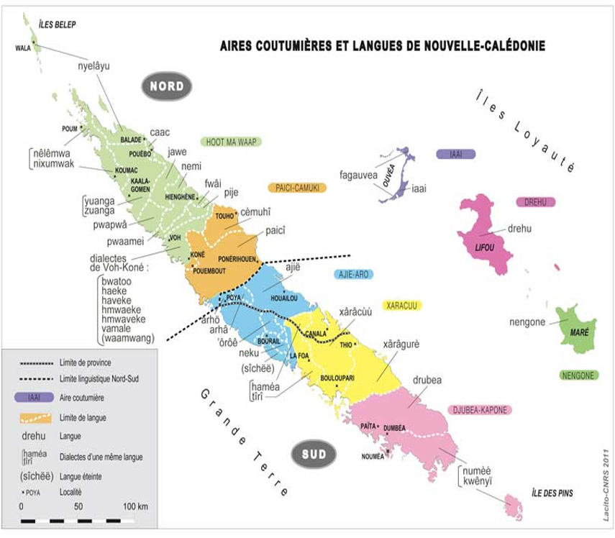

Sitographie

-C1 : albums de jeunesse : <https://cloud-aca.ac-besancon.fr/index.php/s/J27mjB8jsX7z5ar>

-https://www.reseau-canope.fr/atelier-hauts-de-seine/litterature-jeunesse/ressources/tronc_commun_canope_varier_121117.pdf

…